Coordinación de Memoria
PRESENTE

Santiago, 1 de noviembre de 2022
Solicitud de Prórroga

Estimados/as, por medio del presente documento se busca solicitar una prórroga en la entrega de la memoria de investigación para optar al título de Psicólogas al dar a conocer tanto los avances alcanzados al respecto como también la fecha estimada de entrega.
La tesis titulada “Narrativas de mujeres chilenas que sufrieron cáncer de mama y se tatuaron la zona afectada post mastectomía” está siendo realizada por las investigadoras responsables Nicole Beni; Piera Cortés (estudiantes que optan por el título) y la profesora patrocinante Adriana Espinoza. Según los avances alcanzados hasta el momento y en base a la “Pauta Básica Para Memoria De Investigación”, hemos completado los apartados de introducción (que contempla una contextualización, problematización y marco teórico), pregunta de investigación, objetivos y método. Sin embargo, no hemos podido continuar los siguientes apartados y el proceso de investigación debido a que aún nos encontramos a la espera de la aprobación del Comité de Ética de la Facultad para comenzar las entrevistas de nuestra investigación después de ya haber realizado varios envíos tanto para comenzar con el proceso, como también para corregir las diversas enmiendas solicitadas por el Comité. Dado lo anterior y los tiempos de espera de respuesta del Comité, es que nuestra investigación se ha postergado varios meses, no logrando alcanzarla a entregar el presente año 2022.
Nuestra fecha de entrega estimada es para el plazo máximo que podamos optar (un año aproximadamente hasta la próxima fecha límite para solicitar prórroga en el año 2023), esto debido a contemplar más procesos que salen de nuestro control y nos dificulta en elegir un mes exacto, como por ejemplo: disponibilidad de entrevistadas, conseguir a profesores evaluadores con interés en participar y disponibilidad, fecha de presentación, etc.

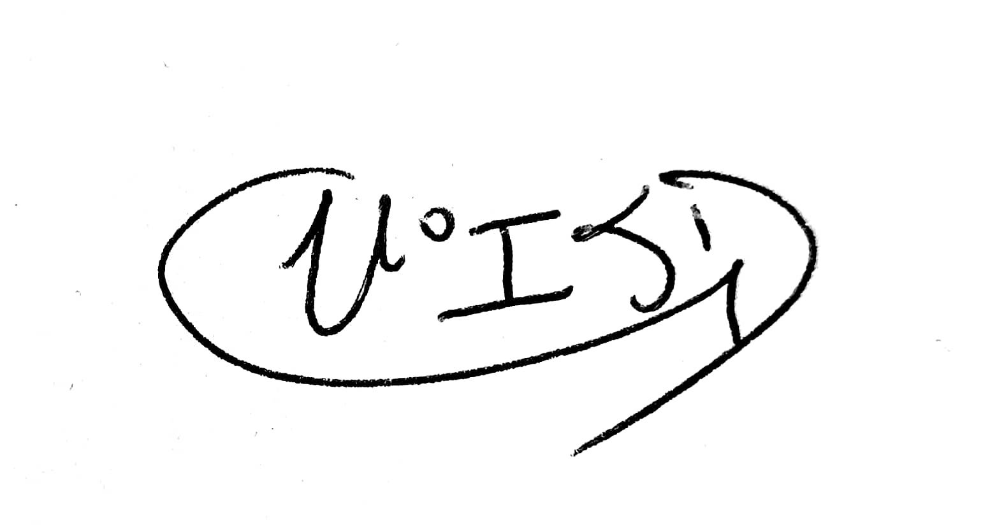
Saludos cordiales.
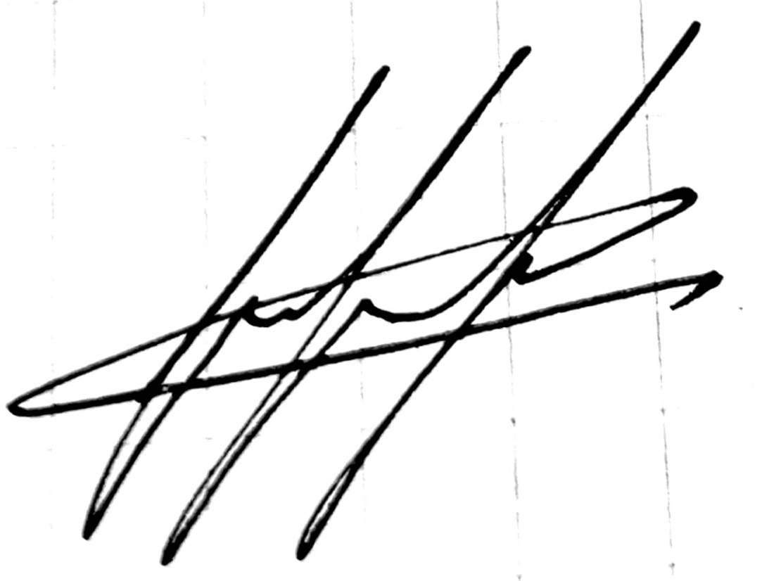

______________________________ ____________________________
Firma estudiante (Nicole Beni) Firma estudiante (Piera Cortés)
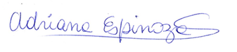
______________________________
Firma Profesora Patrocinante (Adriana Espinoza)

